Fechado Acordo Coletivo 2014/2015 para o Setor de Jornais e Revistas

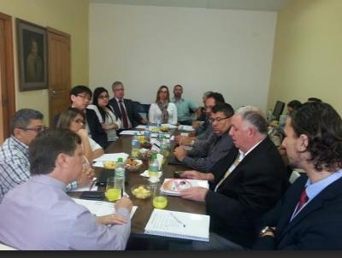
Foi fechado na tarde desta quarta-feira, dia 22/10/2014, o Acordo Coletivo para o setor de Jornais e Revistas do Interior. Na terceira rodada de negociações, que duraram 2 horas, entre a FETIGESP (Federação dos Gráficos do Estado de São Paulo) e o Sindicato Patronal (SINDJORI), a categoria conseguiu manter a Convenção Coletiva do
Trabalho, sem perdas, e conquistar os seguintes reajustes:
- Reajuste de 7% linear;
- Reajuste de 7,58% no piso salarial, passando para R$ 1.006,00;
- Reajuste de 7,52% do salário funcional, passando para R$ 1.157,00;
- Reajuste de 7,69% na Cesta-Básica, passando para R$ 140,00;
- Reajuste de 9,66% na PLR, passando para R$ 840,00;
- Reajuste de 7% no Seguro de Vida.

A Campanha Salarial Unificada dos Gráficos continua para os trabalhadores da Indústria Gráfica com assembléias pelo Estado de São Paulo, a Federação e os Sindicatos estão empenhados na busca de um bom acordo.

